

**Prénom NOM**

Ville - Pays

Tél :

E-mail :

**FORMATION**

**LANGUES**

Espagnol: Courant

Anglais: Bilingue

Xxxx: xxxxxxxx

Xxxxx: xxxxxxx

**Années**  Diplôme xxxxxxxxxxxxxxxxxxxxxxxxxxxxxxxxxxxxxxxxxxxxxxx

**Ville - Pays** *Université ou École*

**Années**  Diplôme xxxxxxxxxxxxxxxxxxxxxxxxxxxxxxxxxxxxxxxxxxxxxxx

**Ville - Pays** *Université ou École*

**Années**  Diplôme xxxxxxxxxxxxxxxxxxxxxxxxxxxxxxxxxxxxxxxxxxxxxxx

**Ville - Pays** *Université ou École*

***Logiciels :*** *Word, Excel xxxxxxxxxxxxxxxxxxxxxxxxxx xxxxxxxxxxxxxxxxxxxxxxx Xxxxxxxxxxxxxxxxxxxxxxxxxxxxxxxxxxxxxxxxxxxxxxxxxxxxxxxxxx*

**EXPÉRIENCE PROFESSIONNELLE**

20XX - 20XX

Ville - Pays

20XX - 20XX

Ville - Pays

20XX - 20XX

Ville - Pays

**NOM DE L’ENTREPRISE**

Poste occupé xxxxxxxxxxxxxxxxxxxxxxxxxxxxxxxxxxxxxxx

Tâches réalisées: xxxxxxxxxxxxxxxxxxxxxxxxxxxxxxxxxxxxxx xxxxxxx Xxxxxxxxxxxxxxxx xxxxxxxxxxxxx xxxxxxxxxxxxxxxxx Xxxxxxxxxxxxxxxxxxxxxxxxxxxxxxxxxxxxxxxxx xxx Xxxxxxxxxxxxxxxxxxxxxxxxxxxxxxxxxxxxxxxxxxxxxx xxxxxxxxxxxxxxxxxxxxxxxxxxxxxxxxxxxxxx

Xxxxxxxxxxxxxxxxxxxxxxxxxxxxxxxxxxxxxxxxxxxxxx xxxxxxxxxxxxxxxxxxxxxxxxxxxxxxxxxxxxxx

**STAGE À NOM DE L’ENTREPRISE**

Tâches réalisées: xxxxxxxxxxxxxxxxxxxxxxxxxxxxxxxxxxxxxx xxxxxxx Xxxxxxxxxxxxxxxx xxxxxxxxxxxxx xxxxxxxxxxxxxxxxx Xxxxxxxxxxxxxxxxxxxxxxxxxxxxxxxxxxxxxxxxx xxx Xxxxxxxxxxxxxxxxxxxxxxxxxxxxxxxxxxxxxxxxxxxxxx xxxxxxxxxxxxxxxxxxxxxxxxxxxxxxxxxxxxxx

Xxxxxxxxxxxxxxxxxxxxxxxxxxxxxxxxxxxxxxxxxxxxxx xxxxxxxxxxxxxxxxxxxxxxxxxxxxxxxxxxxxxx

**JOB D’ÉTÉ – NOM DE L’ENTREPRISE**

Tâches réalisées: xxxxxxxxxxxxxxxxxxxxxxxxxxxxxxxxxxxxxx xxxxxxx Xxxxxxxxxxxxxxxx xxxxxxxxxxxxx xxxxxxxxxxxxxxxxx Xxxxxxxxxxxxxxxxxxxxxxxxxxxxxxxxxxxxxxxxx xxx Xxxxxxxxxxxxxxxxxxxxxxxxxxxxxxxxxxxxxxxxxxxxxx xxxxxxxxxxxxxxxxxxxxxxxxxxxxxxxxxxxxxx

**CENTRES D’INTÉRÊT**

Sport, formations, passions projets, xxxxxxxxxxxxxxxxxxxxxxxxxxxxxxxxxxxxxxxxxxxxxx xxxxxxxxxxxxxxxxxx xxxxxxxx

Cher(e) Candidat(e)

©AZURIUS – Modeles-de-cv,com

Tu auras certainement besoin d’accompagner ton CV d’une **Lettre de motivation**:

* [**Lettre de Motivation pour un Master**](https://www.modeles-de-cv.com/lettre-de-motivation-master/?utm_source=Word_Doc&utm_medium=Model_CV_Link&utm_campaign=MDC_Downloads)
* [Email de Candidature pour Formation ou Université](https://www.modeles-de-cv.com/email-de-candidature-universite-formation/?utm_source=Word_Doc&utm_medium=Model_CV_Link&utm_campaign=MDC_Downloads)
* [+ Exemples de Lettre de Motivation](https://www.modeles-de-cv.com/exemples-lettre-de-motivation/?utm_source=Word_Doc&utm_medium=Model_CV_Link&utm_campaign=MDC_Downloads)

Réalise le CV parfait en moins de 5 minutes grâce à notre **créateur de CV online** : [CVcrea.fr](https://app.cvcrea.fr/?utm_source=Word_Doc&utm_medium=Model_CV_Link&utm_campaign=MDC_Downloads) Modèles de CV originaux, exemples d’accroches, liste de compétences adaptés à votre secteur… tous les outils pour faire un bon CV !

[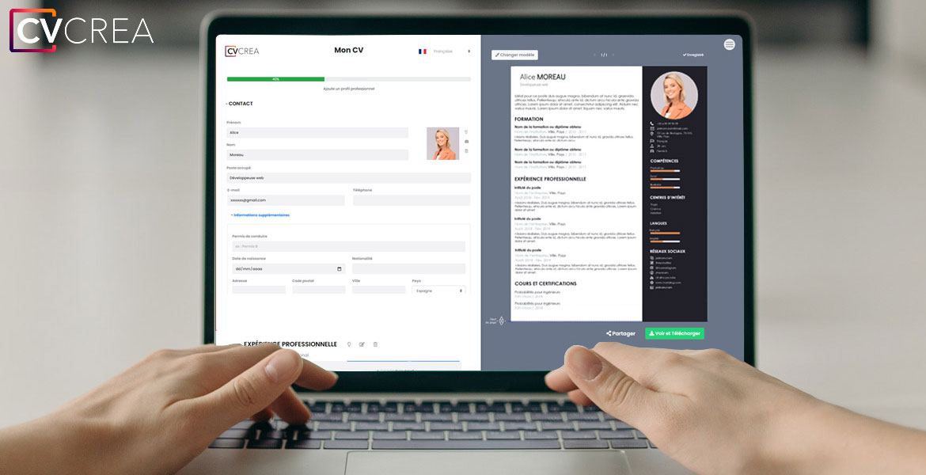](https://app.cvcrea.fr/?utm_source=Word_Doc&utm_medium=Model_CV_Link&utm_campaign=MDC_Downloads) **🡺 Crée et télécharge ton CV en ligne sur :** [**cvcrea.fr**](https://app.cvcrea.fr/?utm_source=Word_Doc&utm_medium=Model_CV_Link&utm_campaign=MDC_Downloads)

Découvre également tous nos articles qui t’aideront à décrocher l’emploi de tes rêves :

* [Comment faire un CV Étudiant](https://www.modeles-de-cv.com/comment-faire-cv-etudiant/?utm_source=Word_Doc&utm_medium=Model_CV_Link&utm_campaign=MDC_Downloads)
* [Comment faire un CV sans expérience professionnelle](https://www.modeles-de-cv.com/comment-faire-cv-sans-experience-professionnelle/?utm_source=Word_Doc&utm_medium=Model_CV_Link&utm_campaign=MDC_Downloads)
* [Les 10 Questions les Plus Fréquentes lors d’un Entretien d’Embauche](https://www.modeles-de-cv.com/questions-reponses-entretien-d-embauche/?utm_source=Word_Doc&utm_medium=Model_CV_Link&utm_campaign=MDC_Downloads)
* [+ Exemples de Curriculum Vitae](https://www.modeles-de-cv.com/exemples-cv/?utm_source=Word_Doc&utm_medium=Model_CV_Link&utm_campaign=MDC_Downloads)

**COPYRIGHT - VEUILLEZ LIRE CE MESSAGE**

©Ces modèles de CV et lettres gratuits sont la propriété d'AZURIUS S.L. Vous pouvez les télécharger et les modifier librement pour votre usage personnel et à des fins non commerciales seulement. Ces modèles, exemples et leurs dérivés ne peuvent en aucun cas être revendus. Ces documents, ou toute partie de ceux-ci ne peuvent être copiés, reproduits, distribués, utilisés ou réaffichés dans d'autres sites web sans le consentement préalable et écrit d’AZURIUS S.L.

N'oubliez pas de supprimer cette information copyright avant de modifier et d'imprimer votre CV. Pour toute question, écrivez à contact@modeles-de-cv.com.

Découvrez plus de modèles de CV sur [www.modeles-de-cv.com](https://www.modeles-de-cv.com/?utm_source=Word_Doc&utm_medium=Model_CV_Link&utm_campaign=MDC_Downloads)